Дата | Время | Название | Анонс
04.11.12 | 13-14 | «Остров сокровищ»  Персонажи:  Моряки  пират | Настоящие приключения ждут вас на веселом празднике  «Остров сокровищ».  Поиски клада, головоломки и незабываемое морское путешествие вместе с нашими веселыми моряками Вили и Винки.
04.11.12 | 14-15 | Игротека | Веселые игры с аниматорами, танцевальные конкурсы, занимательные задания.
04.11.12 | 17-18 | «В гостях у клоуна»  Или мастерская воздушного шарика.  Персонажи:  Клоун (ы)  Клоунесса | Клоун Бим, очень любит смеяться и веселить всех вокруг! Он обязательно научит вас разным занимательным фокусам и чудесам!  И поднимет всем настроение смешными стихами и веселыми загадками.  А так же клоун научит делать разные поделки из шаров!
04.11.12 | 18-19 | Детская дискотека | Веселые, танцевальные, зажигательные конкурсы!
11.11.12 | 13-14 | «Дети шпионов»  В ЗД  Персонажи:  Суперагенты | Разгадать тайну пропавшего «попугая Говоруна»,  найти улики и раскрыть все загадки детективной истории, вам помогут наши опытные секретные агенты.  Они научат вас читать послания при помощи шпионских очков и ручки невидимки.  Все загадки это вечера будут раскрыты!
11.11.12 | 14-15 | Детская дискотека | Веселые, танцевальные и зажигательные конкурсы!
11.11.12 | 17-18 | «Незнайка на луне»  Персонажи:  Незнайка  (Знайка  Кнопочка  Или Звездочка.) | Полететь на луну на настоящей космической ракете? Познакомиться с инопланетянами, научиться играть в их веселые игры и конечно много танцевать на инопланетной дискотеке, вас всему научит Незнайка и его друзья. | 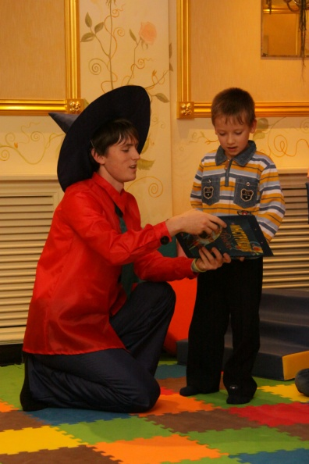
11.11.12 | 18-19 | Игротека | Веселые игры с аниматорами, танцевальные конкурсы, занимательные задания.
18.11.12 | 13-14 | «Волшебник и Белоснежка»  Персонажи:  Белоснежка  Волшебник | Кто из вас не мечтал в детстве стать настоящим волшебником, научиться колдовать, создавать магические заклинания превращения?  Интерактивная игра «Волшебник и Белоснежка» научат вас всем основам школы начинающего чародея. Юным волшебникам предстоит спасти принцессу от коварных чар злого мага. | 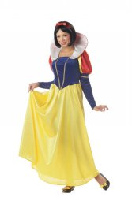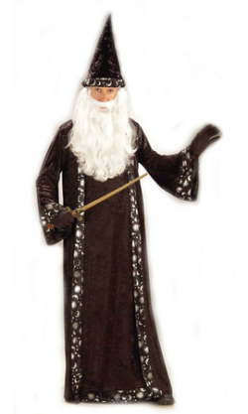
18.11.12 | 14-15 | Детская дискотека | Веселые, танцевальные и зажигательные конкурсы!
18.11.12 | 17-18 | « Ковбои против индейцев»  Музыкальная интерактивная игра!  Персонажи:  Ковбои  или  Индейцы | Всегда мечтали побывать на диком западе?  Почувствовать колорит этой дикой страны и стать настоящим ковбоем, а может мудрым индейцем?  Интерактивный спектакль «Ковбои против индейцев» - это бесконечное движение, веселые соревнования, песни, скачки на лошадях и, конечно, же самые веселые и неугомонные ведущие!
18.11.12 | 18-19 | Игротека | Веселые игры с аниматорами, танцевальные конкурсы, занимательные задания.
25.11.12 | 13-14 | «Супергерои»  Персонажи:  Супермен  Супергерл | Интерактивная игра «Супергерои» - это игра для самых смелых и отважных. Вам предстоит спасти мир от исчезновения.  Выполнить интересные задания, расшифровать загадочные послания, отправиться в настоящее захватывающее путешествие, выполнить секретную миссию по спасению Земли.
25.11.12 | 14-15 | игротека | Веселые игры с аниматорами, танцевальные конкурсы, занимательные задания.
25.11.12 | 17-18 | «В гостях у сказки  (мыльные пузыри)  Персонажи:  Принцесса и гном  Фея и гном | В настоящей сказке, всегда происходят настоящие чудеса! Наши сказочные герои обязательно вас научат всем премудростям волшебного дела.  Они покажут, как наколдовать самые большие мыльные пузыри при помощи самых обычных вещей и обязательно научат вас некоторым полезным заклинаниям! | 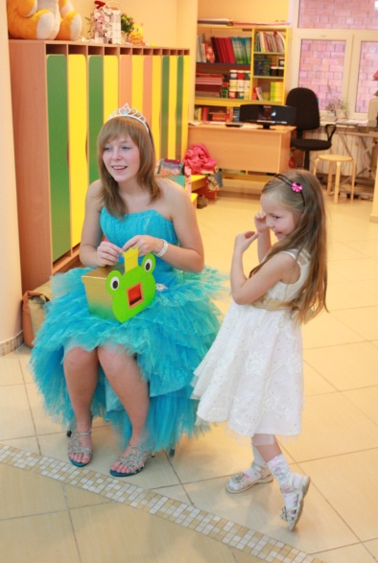
25.11.12 | 18-19 | Детская дискотека | Веселые, танцевальные и зажигательные конкурсы!

